公 告
近期，广海镇政府在与台山市海洋综合执法大队的联合执法检查中依法暂扣了一批涉渔“三无”船舶，现暂存于保管厂内，船舶数据如下：（船舶照片见附件）。
 | 船舶尺寸 | 主机功率 | 船体材质 | 船舶定位
船1 | 700*190 | 8.8kw | 泡沫平板船 | 无
船2 | 668*170 | 10.8kw | 泡沫平板船 | 无
船3 | 700*200 | 8kw | 泡沫平板船 | 无
船4 | 1120*210 | 110kw | 纤维木船 | 无
船5 | 770*220 | 28匹柴油机 | 平板铁船 | 无
船6 | 870*215 | 24匹柴油机 | 平板铁船 | 无
船7 | 680*210 | 24匹柴油机 | 平板铁船 | 无
船8 | 1090*232 | 190匹柴油机 | 平板铁船 | 无
船9 | 1150*240 | 48匹柴油机 | 平板铁船 | 无
船10 | 630*150 | 8匹汽油机 | 平板铁船 | 无
船11 | 505*175 | 15匹汽油机 | 平板胶船 | 无
船12 | 345*125 | 4匹汽油机 | 泡沫铁船 | 无

请上述船舶的所有人自本公告公布之日起7个工作日内，带齐船舶相关有效证件、证明到台山市海洋综合执法大队(台山市台城镇上朗路22号)接受调查处理。逾期未能提供的，将按照国家有关“三无”船的规定予以处理。
特此公告。

台山市农业农村局
2023年11月23日

附件：船舶照片
船1
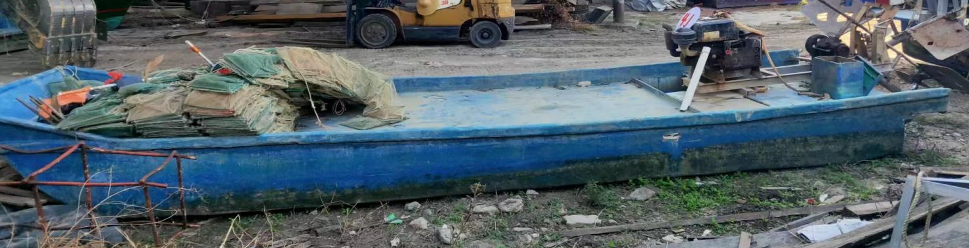

船2
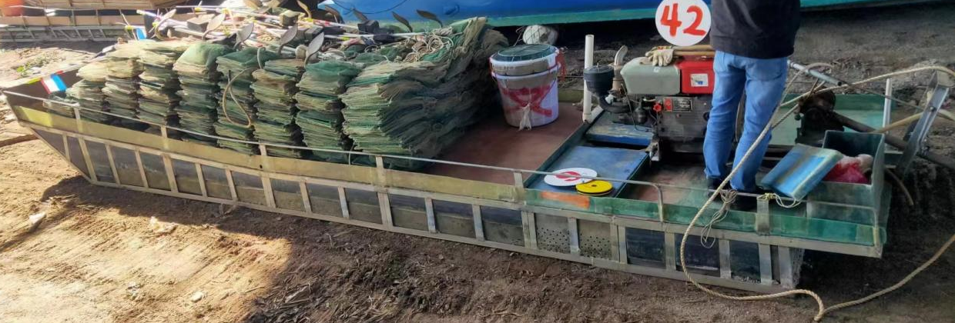

船3
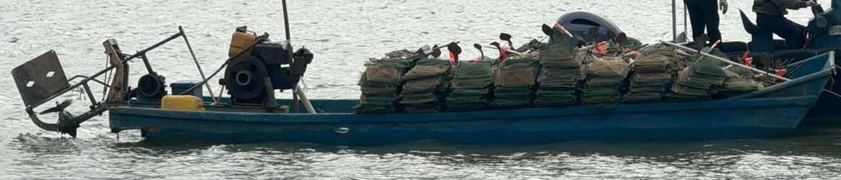

船4
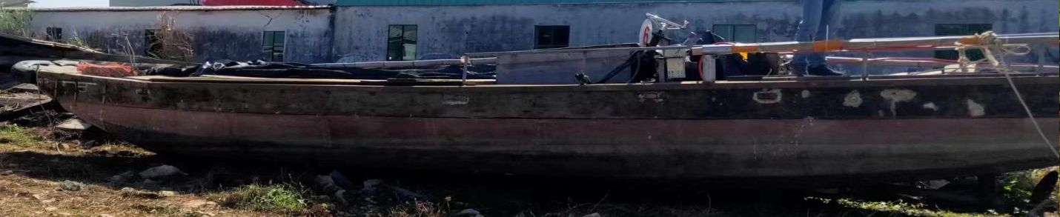

船5
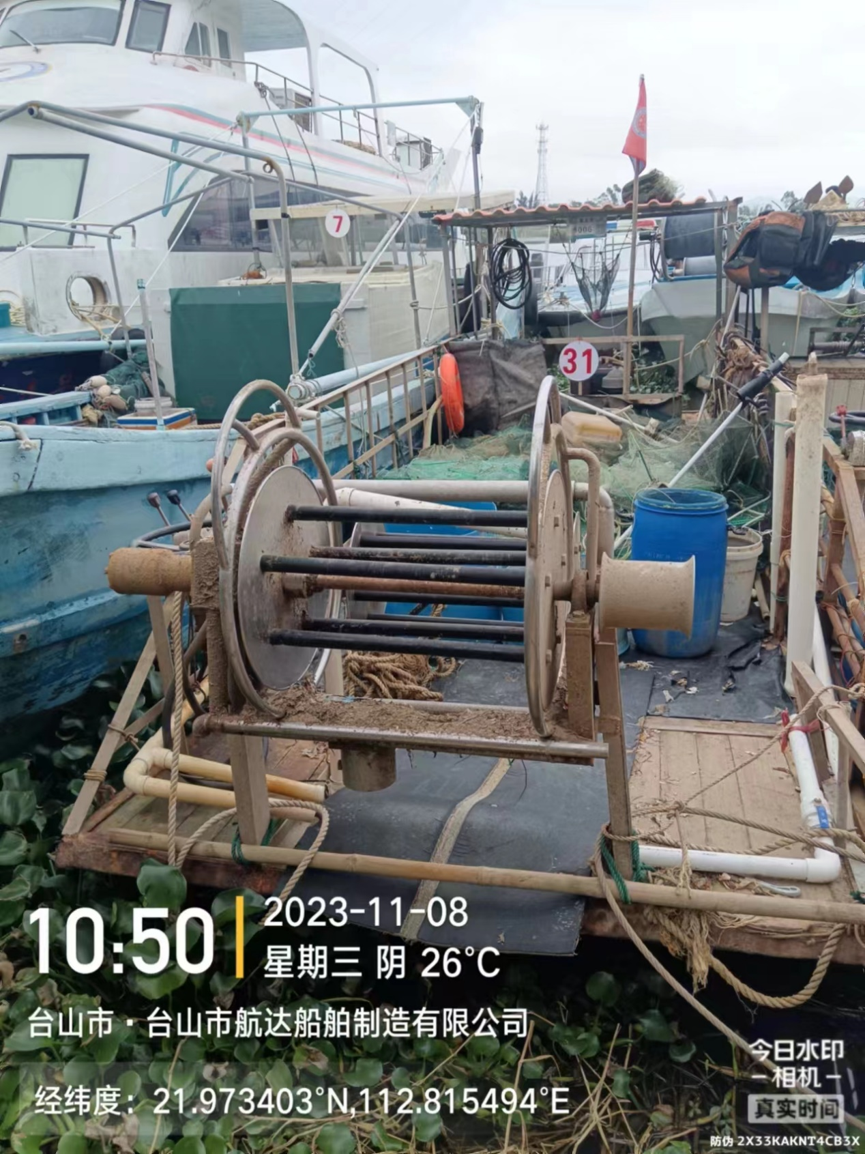

船6
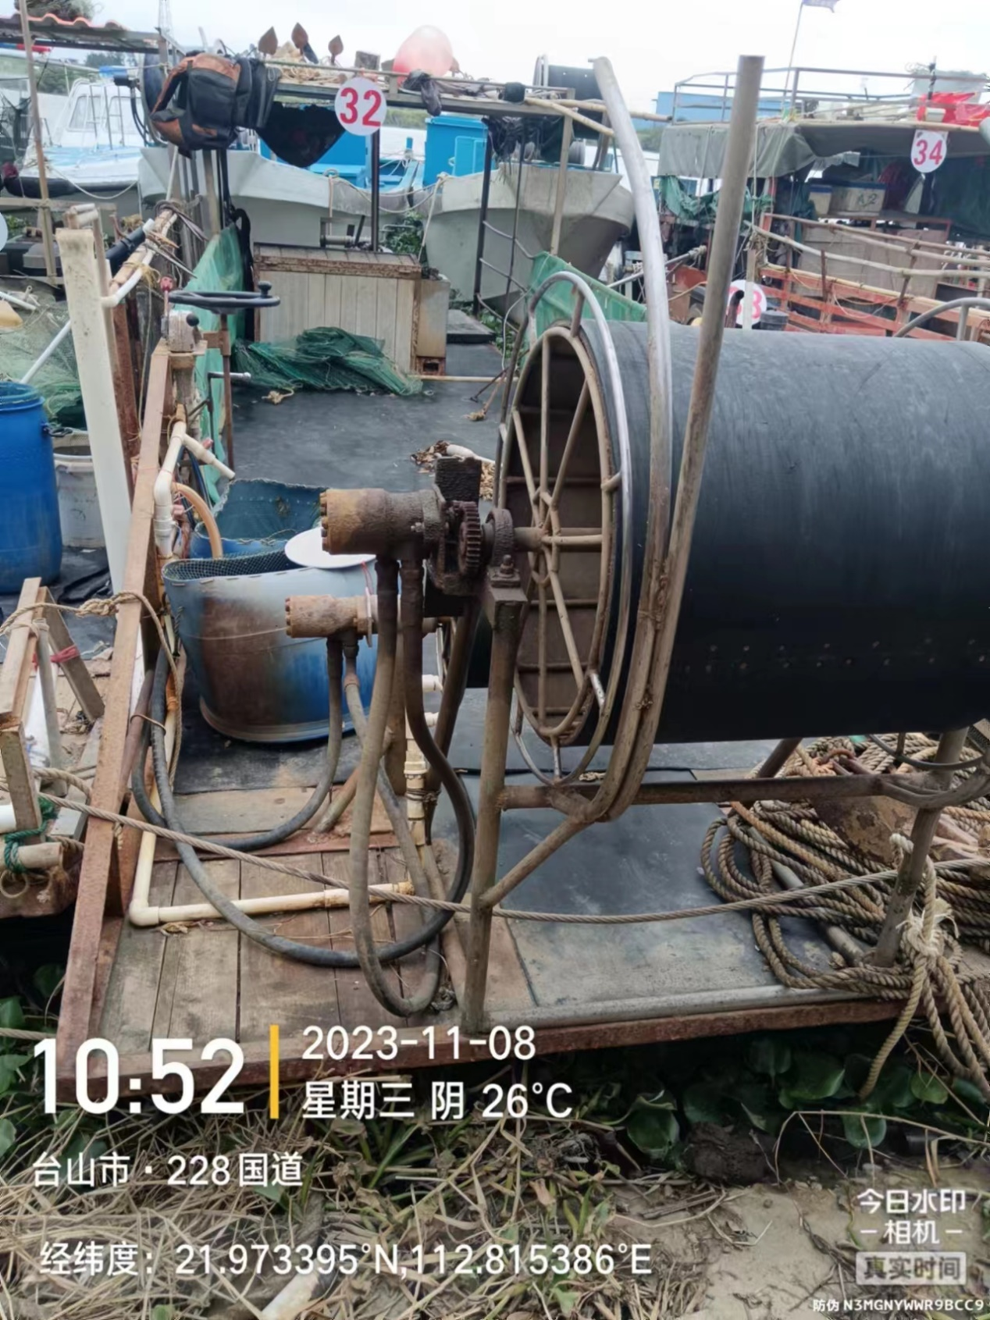

船7
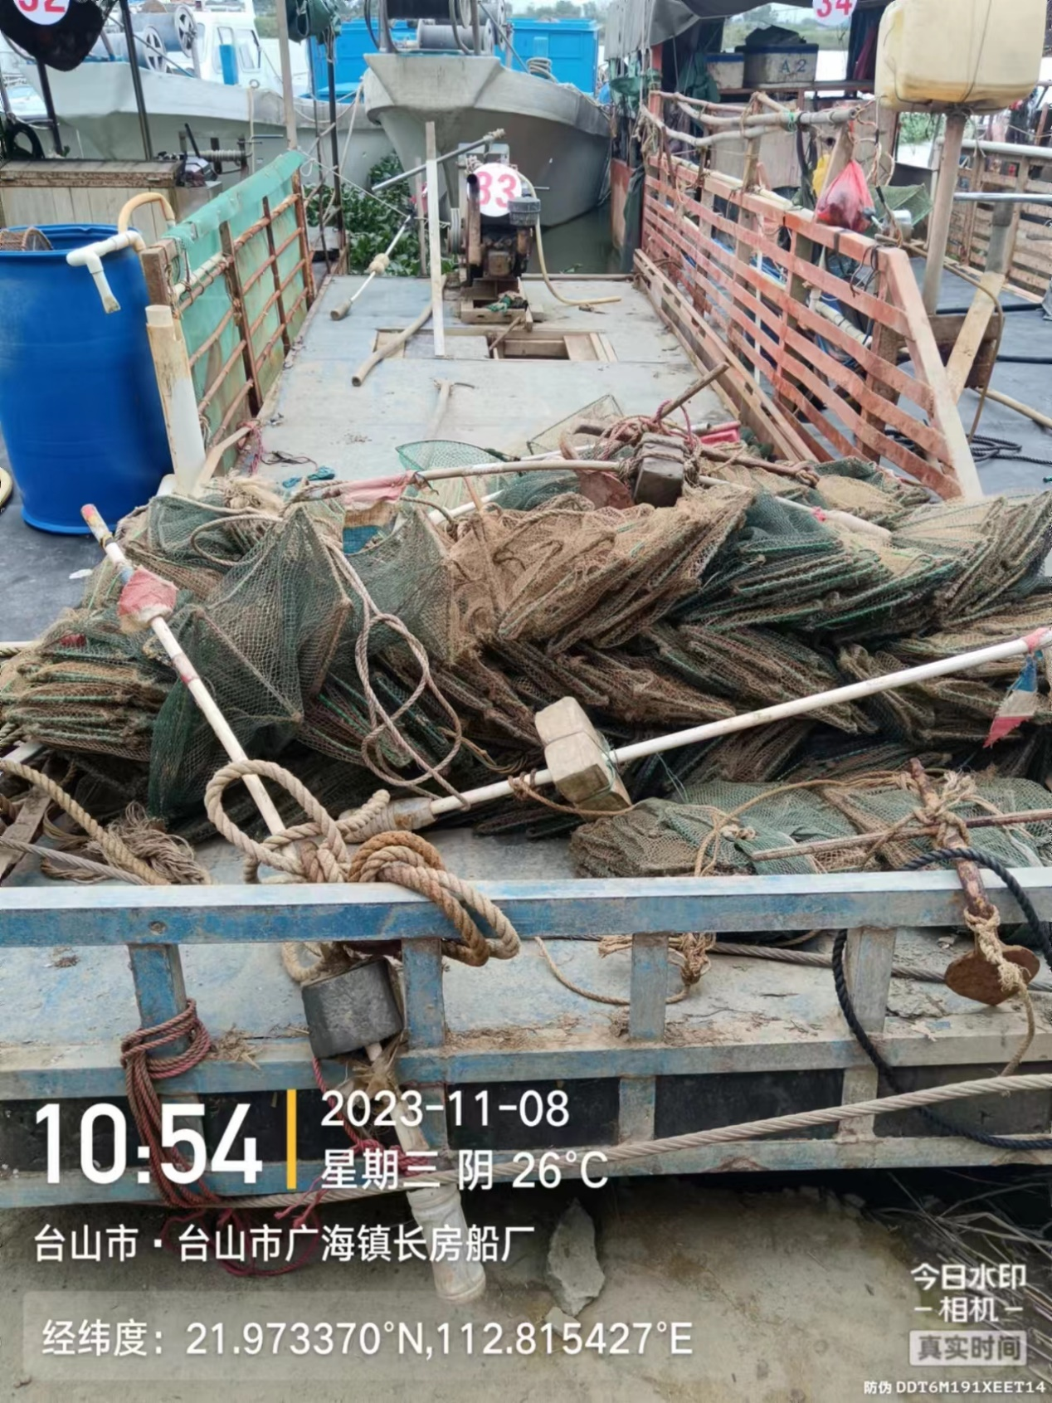

船8
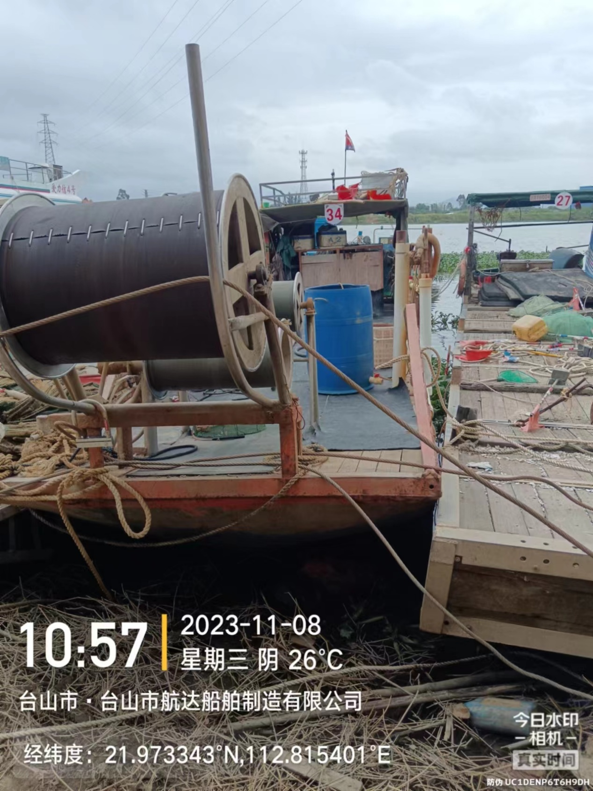

船9
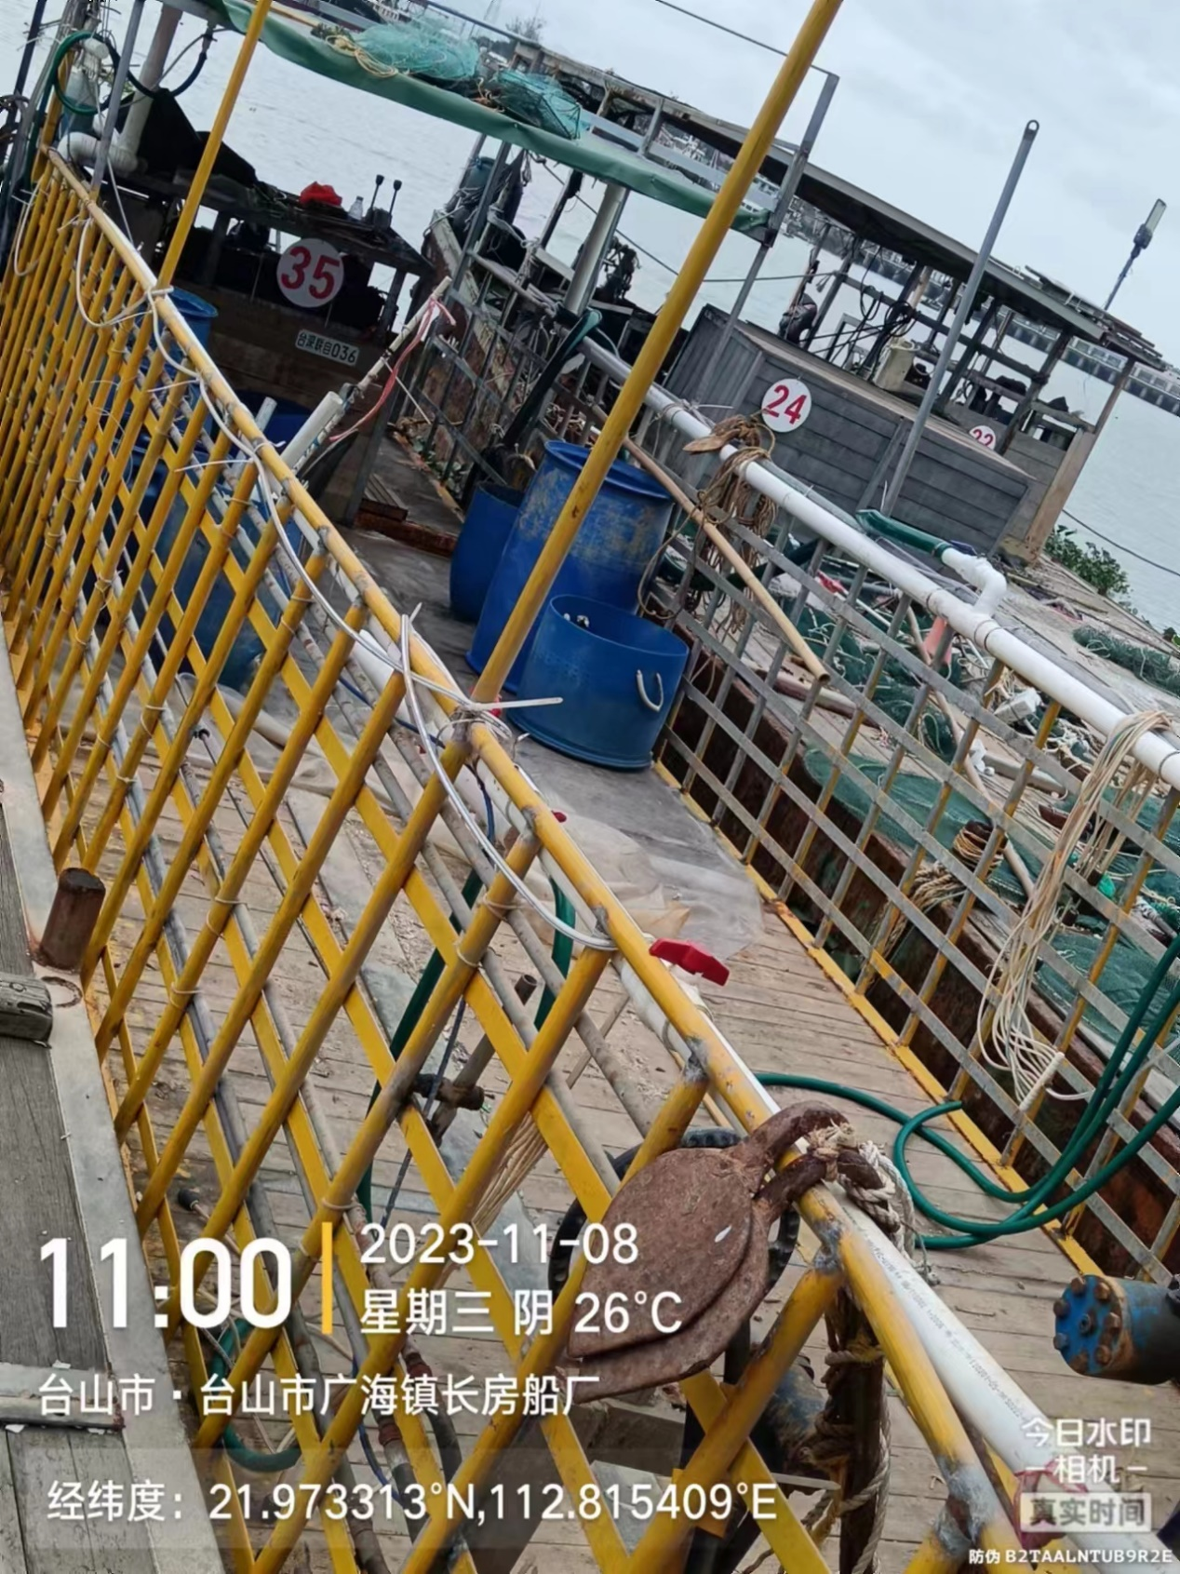

船10
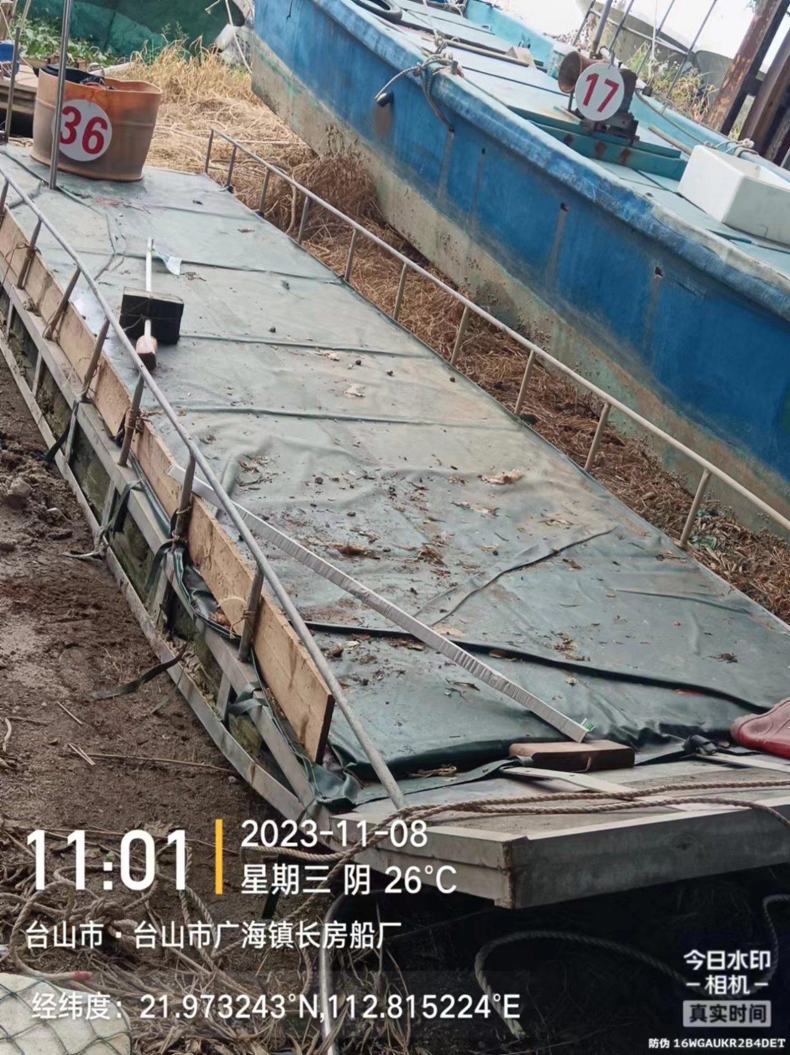

船11
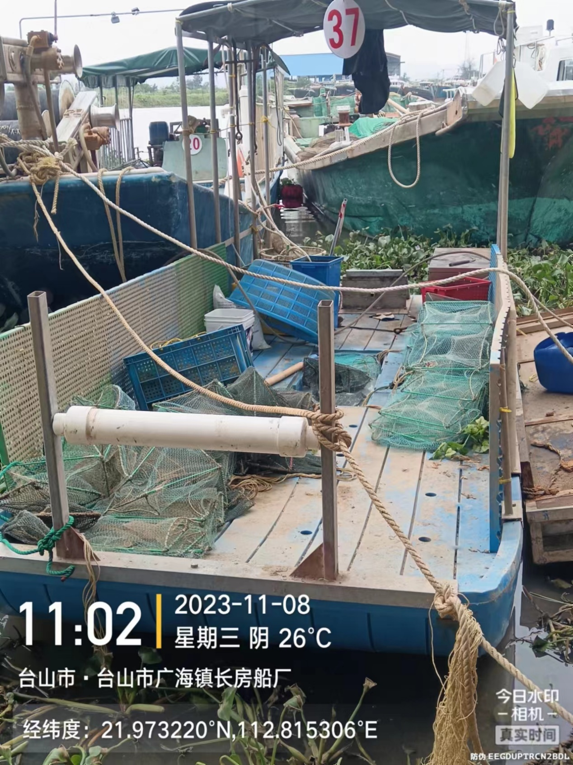

船12
